- Đưa ra sơ đồ trạng thái - state diagram – cho thấy các trạng thái/states và sự chuyển tiếp/transition khác. Xác định test case – một loạt các trạng thái – bao phủ toàn bộ các chuyển tiếp.
Sơ đồ trạng thái (State Diagram)
Mã | Trạng thái | Mô tả
S1 | Giỏ rỗng | Không có món hàng nào.
S2 | Giỏ có hàng | Có ít nhất 1 sản phẩm trong giỏ.
S3 | Xác nhận đơn hàng | Hiển thị danh sách hàng, số lượng, tổng tiền để xác nhận.
S4 | Thanh toán | Trang thanh toán cuối cùng.

Các chuyển tiếp (Transitions)
Mã | Chuyển tiếp | Mô tả hành động
T1 | Giỏ rỗng → Giỏ có hàng | Chọn sản phẩm đầu tiên.
T2 | Giỏ có hàng → Giỏ có hàng | Thêm sản phẩm khác.
T3 | Giỏ có hàng → Giỏ rỗng | Bỏ chọn tất cả sản phẩm.
T4 | Giỏ có hàng → Xác nhận đơn hàng | Người dùng nhấn “Mua hàng”.
T5 | Xác nhận đơn hàng → Thanh toán | Người dùng xác nhận “OK”.
T6 | Xác nhận đơn hàng → Giỏ có hàng | Người dùng nhấn “Quay lại chỉnh sửa”.
T7 | Giỏ có hàng → Giỏ có hàng | Bỏ bớt một số sản phẩm nhưng giỏ vẫn còn hàng.

Test case bao phủ toàn bộ chuyển tiếp
Test case | Chuỗi trạng thái | Mục đích kiểm thử
TC1 | S1 → S2 → S3 → S4 | Kiểm tra luồng mua hàng chuẩn.
TC2 | S1 → S2 → S2 → S3 → S2 → S3 → S4 | Kiểm tra thêm nhiều sản phẩm, quay lại và xác nhận lại.
TC3 | S1 → S2 → S1 | Kiểm tra bỏ hết sản phẩm.
TC4 | S2 → S2 | Kiểm tra bỏ bớt sản phẩm, giỏ vẫn còn hàng.

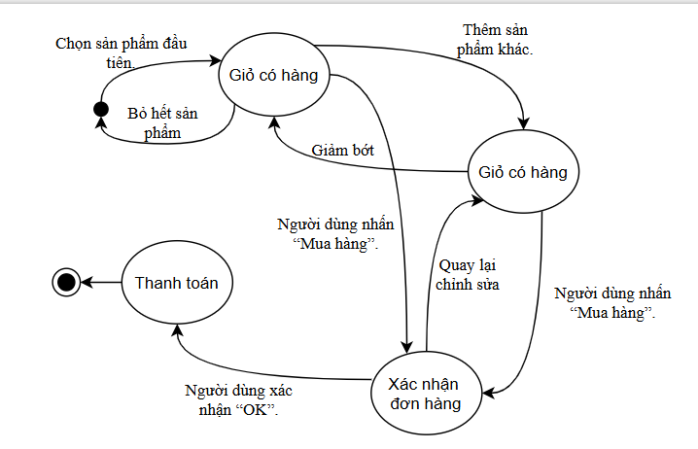
- Đưa ra một bảng trạng thái. Cho một ví dụ kiểm thử trường hợp chuyển tiếp không hợp lệ
Trạng thái hiện tại | Hành động | Trạng thái kế tiếp | Ghi chú
Giỏ rỗng | Chọn sản phẩm | Giỏ có hàng | Hợp lệ
Giỏ rỗng | Bỏ chọn sản phẩm | Giỏ rỗng | Không hợp lệ
Giỏ rỗng | Click “Mua hàng” | Giỏ rỗng | Không hợp lệ
Giỏ có hàng | Thêm sản phẩm | Giỏ có hàng | Hợp lệ
Giỏ có hàng | Bỏ bớt sản phẩm | Giỏ có hàng | Hợp lệ
Giỏ có hàng | Bỏ hết sản phẩm | Giỏ rỗng | Hợp lệ
Giỏ có hàng | Click “Mua hàng” | Xác nhận đơn hàng | Hợp lệ
Xác nhận đơn hàng | Xác nhận OK | Thanh toán | Hợp lệ
Xác nhận đơn hàng | Quay lại | Giỏ có hàng | Hợp lệ
Thanh toán | Quay lại giỏ hàng | Thanh toán | Không hợp lệ

Ví dụ kiểm thử chuyển tiếp không hợp lệ
Mã | Mô tả | Kết quả mong đợi | Mục đích
Invalid 1 | Click “Mua hàng” khi giỏ trống | Thông báo “Giỏ hàng trống, vui lòng chọn sản phẩm.” | Đảm bảo không thanh toán khi giỏ rỗng
Invalid 2 | Thực hiện “Bỏ chọn” khi giỏ rỗng | Hiển thị “Không có sản phẩm để xóa.” | Kiểm tra xử lý ngoại lệ
Invalid 3 | Quay lại giỏ hàng từ trang Thanh toán | Hệ thống yêu cầu xác nhận hủy đơn hoặc chặn hành động | Đảm bảo tính toàn vẹn quy trình thanh toán

- Dùng pairwise để đưa ra những kết hợp để test trên những môi trường:Client: Win XP, Win 7. Server: 2003, 2008. Browser: IE8, IE9, IE10, Firefox, Google Chrome và Safari
Các tham số cần test
Tham số | Giá trị
Client OS | Win XP, Win7
Server OS | 2003, 2008
Browser | IE8, IE9, IE10, Firefox, Chrome, Safari

Tổng số tổ hợp nếu kiểm thử toàn bộ: 2 × 2 × 6 = 24
Sử dụng kỹ thuật pairwise testing chỉ cần khoảng 12 test case.
Bảng test case Pairwise
TC | Client OS | Server OS | Browser | Ghi chú
1 | Win XP | 2003 | IE8 | Môi trường cũ nhất
2 | Win XP | 2008 | IE9
3 | Win XP | 2003 | IE10
4 | Win XP | 2008 | Firefox
5 | Win XP | 2003 | Chrome
6 | Win XP | 2008 | Safari
7 | Win 7 | 2008 | IE8
8 | Win 7 | 2003 | IE9
9 | Win 7 | 2008 | IE10 | Môi trường phổ biến
10 | Win 7 | 2003 | Firefox
11 | Win 7 | 2008 | Chrome | Môi trường hiện đại
12 | Win 7 | 2003 | Safari

Độ bao phủ Pairwise
Cặp giá trị | Bao phủ
(Client, Server) | Mọi kết hợp WinXP/Win7 × 2003/2008
(Client, Browser) | Mọi trình duyệt trên cả 2 client
(Server, Browser) | Mỗi trình duyệt xuất hiện ở cả 2003 & 2008

Ưu điểm
- Giảm số test từ 24 → 12 (−50%)
- Bao phủ mọi cặp giá trị đầu vào (pairwise)
- Phát hiện 70–90% lỗi tương tác giữa các thông số môi trường
- Tối ưu chi phí, thời gian kiểm thử

